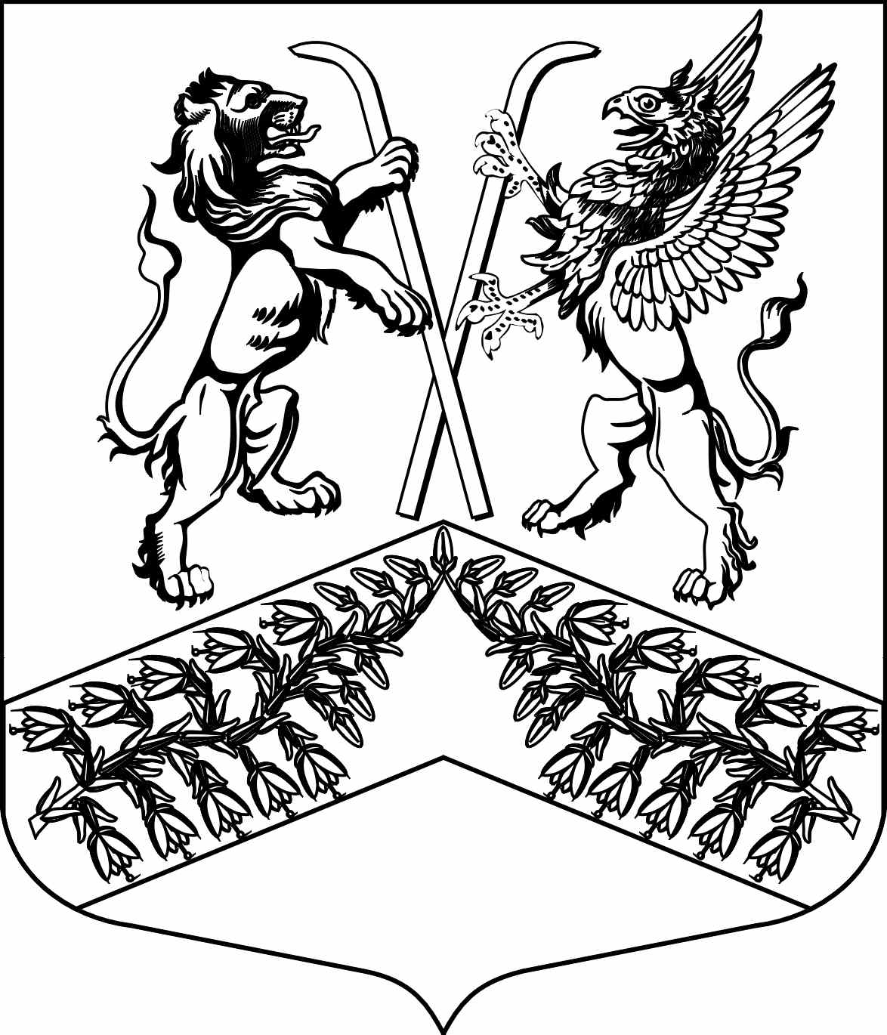
Муниципальное образование
«Юкковское сельское поселение»
Всеволожского муниципального района Ленинградской области

Г Л А В А
М У Н И Ц И П А Л Ь Н О Г О О Б Р А З О В А Н И Я

Р А С П О Р Я Ж Е Н И Е

___12.03.2021___ № __15__
^{дер. Юкки}
О созыве внеочередного заседания совета депутатов муниципального образования «Юкковское сельское поселение» Всеволожского муниципального района Ленинградской области

На основании инициативы временно исполняющего обязанности главы муниципального образования «Юкковское сельское поселение» Всеволожского муниципального района Ленинградской области, в соответствии с п. 3 ст. 18 Регламента совета депутатов муниципального образования «Юкковское сельское поселение» Всеволожского муниципального района Ленинградской области:

- Созвать внеочередное заседание совета депутатов муниципального образования «Юкковское сельское поселение» Всеволожского муниципального района Ленинградской области 17 марта 2021 года в 14:00 по адресу: Ленинградская область, дер. Юкки, Ленинградское шоссе, д.26, здание администрации муниципального образования «Юкковское сельское поселение» Всеволожского муниципального района Ленинградской области, каб. № 5.
- Утвердить проект повестки внеочередного заседания совета депутатов муниципального образования «Юкковское сельское поселение» Всеволожского муниципального района Ленинградской области четвертого созыва согласно приложению.
- Контроль исполнения настоящего распоряжения оставляю за собой.

Врио главы муниципального образования _______________ Н.Н. Рымина

Приложение
к распоряжению главы
МО «Юкковское сельское поселение»
Всеволожского муниципального района
Ленинградской области
от ___12.03.2021____№ __15__

ПОВЕСТКА ДНЯ
внеочередного заседания совета депутатов муниципального образования
«Юкковское сельское поселение»
Всеволожского муниципального района Ленинградской области четвертого созыва

17.03.2021 14:00

- Об отмене решений совета депутатов МО «Юкковское сельское поселение» Всеволожского муниципального района Ленинградской области. (Дмитриева Е.В., юрист).
2. О рассмотрении представления Всеволожской городской прокуратуры от 22.06.2020 года №86-104-2020. (Дмитриева Е.В., юрист).
3. О досрочном прекращении статуса депутата МО «Юкковское сельское поселение» Всеволожского муниципального района Ленинградской области Наталии Николаевны Рыминой. (Дмитриева Е.В., юрист).
4. О досрочном прекращении статуса депутата МО «Юкковское сельское поселение» Всеволожского муниципального района Ленинградской области Реваза Георгиевича Аркания. (Дмитриева Е.В., юрист).
5. О досрочном прекращении статуса депутата МО «Юкковское сельское поселение» Всеволожского муниципального района Ленинградской области Николая Александровича Бунтова (Дмитриева Е.В., юрист).

МЕСТО ПРОВЕДЕНИЯ:
Ленинградская область, Всеволожский район, дер. Юкки, Ленинградское шоссе, д.26, здание администрации МО «Юкковское сельское поселение», каб. № 5.

